北京金科教育2019年1月度
第三个月月考笔试试卷
题号 | 一 | 二 | 三 | 总分 | 合分人
得分

注意事项：
- 本试卷共3页，满分100分；
- 请把姓名、班级写到密封线内，考试时间150分钟；
- 请不要把答案写在密封线内
班级姓名

得分 | 阅卷人
密封线内不要答题

- SQL题（5*6共30分）

1.

商品表goods g_name

主键g_id 种类g_type（1皮鞋，2运动鞋，3休闲鞋），价格g_price，数量g_num

问题1 写SQL语句，将价格在500以上的运动鞋价格提高5个百分点

Update goods set g_price=g_price*1.05 where g_price=500 and g_type=2

问题2 查询每种类型商品的平均价格
Select g_type,avg(g_price) from goods group by g_type

，问题3 查询每类商品中最高商品的价格，最低商品的价格
Select g_type,max(g_price),min(g_price) from goods group by g_type
问题4 查询每类商品的 平均单价大于50 的商品种类
Select g_type from goods group by g_type having avg(g_price)>50
问题5 查询所有大于平均价格的商品名称
Select g_name from goods where g_price>(select avg(g_price) from goods)
得分 | 阅卷人

二.图表分析题（每题8分,共40分）（每个图表至少分析5条）
1.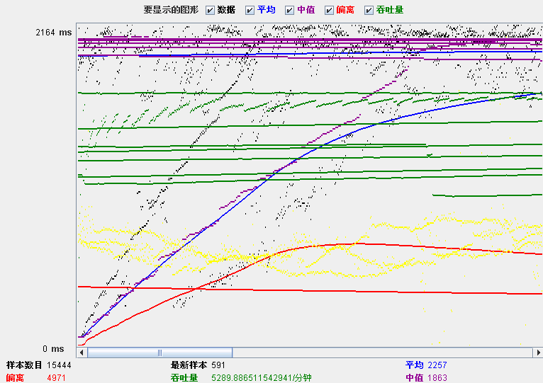
此图是什么图？分析图上六项分别代表什么意思？由图说明了说明问题至少分析5条（8分）

图形结果
样本数目：所有线程执行所有请求的个数，样本数目=线程数*请求数
最新样本：最后一个线程执行最后一步请求所花费的时间
平均：所有线程执行完成所有请求后的平均时间
偏离：该值反应服务器的稳定性，当值越大时，表示服务器越不稳定
吞吐量：单位时间内服务器对于客户端的数据的发送和接收的数据量
中值：将所有请求的时间按照一定顺序进行排序，然后取出最中间的时间，该时间是平均时间
分析：
1、最新样本为591ms,针对这一时间来说时间上是符合的
所有请求执行完所有请求后的平均时间为2257ms，是符合的
偏离值为4971，服务器处于相对稳定状态
2、吞吐量也是符合的
3、中值为1863ms是符合的

2.
此图是什么图？ 分别介绍每项的具体含义？从图上可以说明说明问题至少分析5条（8分）
聚合报告
Label:脚本代码或http请求
Samples:当前请求执行的人数
Average：服务请平均响应时间
Median：服务器响应时间的中值，与图形结果中的中值意义一致
90%line：百分之九十用户的响应时间小于该时间
Min：服务器最小响应时间
Max：服务器最大相应时间
error%：错误的请求占总请求的百分比
Throughput：服务器的吞吐量
Received:服务器接收的数据量
Sent:服务器发送的数据量
分析：
- 根据错误请求来说，43.82%占的比例是相对较大的
- 当前请求执行的人数是较多的
- 服务器平均响应时间是2257ms，符合
- 服务器最大响应时间为44514是较大的
- 服务器的吞吐量也是较为符合的

3. 平均事务响应时间（8分）
至少分析5条
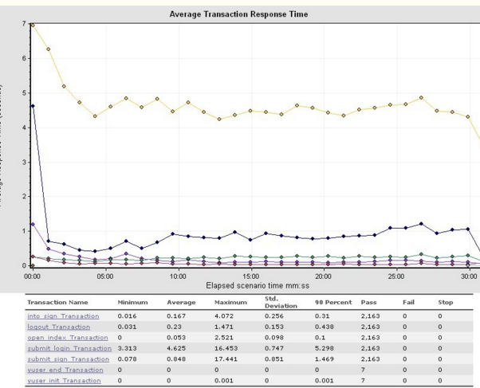
横坐标代表的是时间轴
纵坐标代表的是平均事务响应时间
- 随着时间的增长，平均事务响应时间整体是趋于稳定的
- 提交登录的平均事务数是趋于稳定的
- 平均事务数失败和停止的个数为0
- 所有平均事务数均通过
- 平均时间均符合
- Deviation是方差，方差越大说明越不稳定

4.每秒点击率Hits Per Second和吞吐量 Throughput 合并图表（8分）
至少分析5条
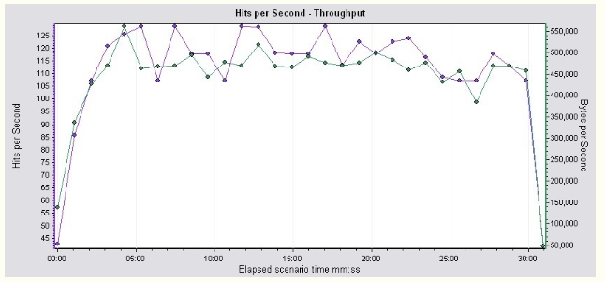
1横坐标代表的是时间轴
2纵坐标代表的是服务器每秒请求的个数
- 随着时间的增长，服务器请求的个数整体是趋于稳定的
- 紫色曲线在5.02秒时服务器请求达到峰值
- 绿色曲线请求个数是在0秒时请求55个数量开始逐级递增的
- 紫色曲线请求个数是在0秒时请求10个数量开始逐级递增的
- 绿色曲线在27秒时达到最低峰值

5. Transaction Response Time(Distribution)-事务响应时间(分布)（8分）
至少分析5条
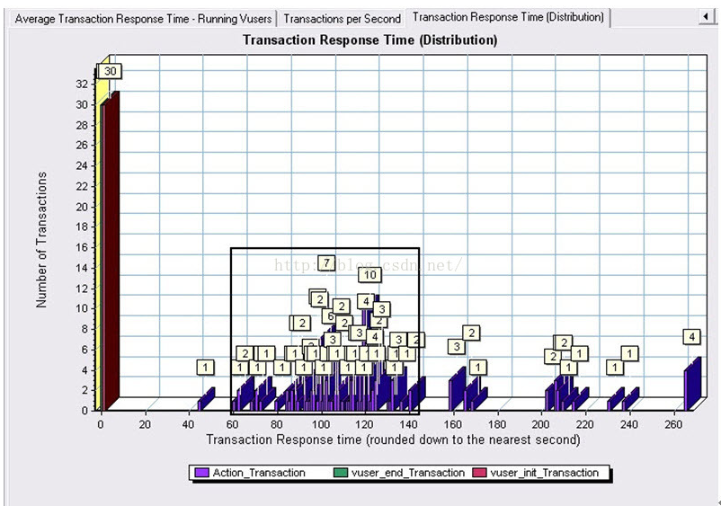
1横坐标代表的是事务响应时间
2纵坐标代表的是事务数量
3事务响应时间时间在0-43s期间是无事务数量的
4事务响应时间在60-140s之间事务数量是最多的
5事务响应时间在0s时事务数量是最大的
6有一事务在0s时事务数为30

三:简答题(每题6分,共30分)
1.LoadRunner工作原理,越详细越好 (6分)
代理（Proxy）是客户端和服务器端之间的中介人，LoadRunner就是通过代理方式截获客户端和服务器之间交互的数据流。
1、虚拟用户脚本生成器通过代理方式接收客户端发送的数据包，记录并将其转发给服务器端；接收到从服务器端返回的数据流，记录并返回给客户端。这样服务器端和客户端都以为在一个真实运行环境中，虚拟脚本生成器能通过这种方式截获数据流；虚拟用户脚本生成器在截获数据流后,.对其进行了协议层上的处理，最终用脚本函数将数据流交互过程体现为我们容易看懂的脚本语句。
2、压力生成器则是根据脚本内容，产生实际的负载，扮演产生负载的角色。
3、用户代理是运行在负载机上的进程，该进程与产生负载压力的进程或是线程协作，接受调度系统的命令，调度产生负载压力的进程或线程。
4、压力调度是根据用户的场景要求，设置各种不同脚本的虚拟用户数量，设置同步点等。
5、监控系统则可以对数据库、应用服务器、服务器的主要性能计数器进行监控。
6、压力结果分析工具是辅助测试结果分析。

2. 针对手机淘宝购物车功能写出测试点(越详细越好)(6分)
等价类划分法：一次支付超过上限，购物车产品数量。
边界值分析法：钱能不能为负数，能存多少，
能不能存空，钱最大多少
因果图法：为什么会有购物车。购物车，来源于超市购物车，起一个展示未结算的，一个临时存储功能，既然临时存储，那到底能存多少，存的东西方不方便，找到自己的购物车，一个人是几个购物车，会不会拿到别人的购物车都得考虑。
错误推测法：什么情况下，会错误，常见的价格错误，丢数据错误，一个账户不退出，连着登录另外一个账号，会不会串购物车

3.你认为一个Bug(软件缺陷报告)应该包含什么内容?你一天大概提交多少条bug?如何提交一个高质量的bug? (6分)
Bug的标题、发现的时间、bug的严重级别、bug的优先级、bug所属模块、bug的错误类型、截图证明、重现步骤、bug的描述、发现日期、发现人
20
能够定位准确、记录缺陷或缺陷出现的位置、不可重现的缺陷也要报告、确认步骤完整，准确，简短、尽量使用业界惯用的表达术语和表达方法
高质量的Bug记录：
1) 通用UI要统一、准确
缺陷报告的UI要与测试的软件UI保持一致，便于查找定位。
2) 尽量使用业界惯用的表达术语和表达方法
使用业界惯用的表达术语和表达方法，保证表达准确，体现专业化。
3) 每条缺陷报告只包括一个缺陷
每条缺陷报告只包括一个缺陷，可以使缺陷修正者迅速定位一个缺陷，集中精力每次只修正一个缺陷。校验者每次只校验一个缺陷是否已经正确修正。
4) 不可重现的缺陷也要报告
首先缺陷报告必须展示重现缺陷的能力。不可重现的缺陷要尽力重现，若尽力之后仍不能重现，仍然要报告此缺陷，但在报告中要注明无法再现，缺陷出现的频率。
5) 明确指明缺陷类型
根据缺陷的现象，总结判断缺陷的类型。例如，即功能缺陷、界面缺陷、数据缺陷，合理化建议这是最常见的缺陷或缺陷类型，其他形式的缺陷或缺陷也从属于其中某种形式。
6) 明确指明缺陷严重等级和优先等级
时刻明确严重等级和优先等级之间的差别。高严重问题可能不值得解决，小装饰性问题可能被当作高优先级。
7) 描述 (Description) ，简洁、准确，完整，揭示缺陷实质，记录缺陷或缺陷出现的位置
描述要准确反映缺陷的本质内容，简短明了。为了便于在软件缺陷管理数据库中寻找制定的测试缺陷，包含缺陷发生时的用户界面（UI）是个良好的习惯。例如记录对话框的标题、菜单、按钮等控件的名称。
8) 短行之间使用自动数字序号，使用相同的字体、字号、行间距
短行之间使用自动数字序号，使用相同的字体、字号、行间距，可以保证各条记录格式一致，做到规范专业。
9) 每一个步骤尽量只记录一个操作
保证简洁、条理井然，容易重复操作步骤。
10) 确认步骤完整，准确，简短
保证快速准确的重复缺陷，“完整”即没有缺漏，“准确”即步骤正确，“简短”即没有多余的步骤。
11) 根据缺陷，可选择是否进行图象捕捉
为了直观的观察缺陷或缺陷现象，通常需要附加缺陷或缺陷出现的界面，以图片的形式作为附件附着在记录的“附件”部分。为了节省空间，又能真实反映缺陷或缺陷本质，可以捕捉缺陷或缺陷产生时的全屏幕，活动窗口和局部区域。为了迅速定位、修正缺陷或缺陷位置，通常要求附加中文对照图。
● 附加必要的特殊文档和个人建议和注解
如果打开某个特殊的文档而产生的缺陷或缺陷，则必须附加该文档，从而可以迅速再现缺陷或缺陷。有时，为了使缺陷或缺陷修正者进一步明确缺陷或缺陷的表现，可以附加个人的修改建议或注解。
12) 检查拼写和语法缺陷
在提交每条缺陷或缺陷之前，检查拼写和语法，确保内容正确，正确的描述缺陷。
13) 尽量使用短语和短句，避免复杂句型句式
软件缺陷管理数据库的目的是便于定位缺陷，因此，要求客观的描述操作步骤，不需要修饰性的词汇和复杂的句型，增强可读性。
以上概括了报告测试缺陷的规范要求，随着软件的测试要求不同，测试者经过长期测试，积累了相应的测试经验，将会逐渐养成良好的专业习惯，不断补充新的规范书写要求。此外，经常阅读、学习其他测试工程师的测试缺陷报告，结合自己以前的测试缺陷报告进行对比和思考，可以不断提高技巧。
14) 缺陷描述内容
缺陷描述的内容可以包含缺陷操作步骤，实际结果和期望结果。操作步骤可以方便开发人员再现缺陷进行修正，有些开发的再现缺陷能力很差，虽然他明白你所指的缺陷，但就是无法再现特别是对系统不熟悉的新加入开发人员，介绍步骤可以方便他们再现。实际结果可以让开发明白错误是什么，期望结果可以让开发了解正确的结果应该是如何。

4.loadrunner和jmeter的区别(6分)
jmeter：
1.安装简单。2.Jmeter没有IP欺骗功能，IP欺骗是指在一台PC上多个IP地址来分配给并发用户．这个功能对于模拟较真实的客户环境来说，是较有用。3.可以代理录制脚本，但并不好用，需要结合badboy录制脚本。4.Jmeter的报表较少，对于要分析测试性能不足以作为依据.如要知道数据库服务器或应用程序服务的CPU，memory等参数，得在相关服务器上另外写脚本记录服务器的性能。5.jmeter做性能测试，主要是通过增加线程组的数目，或者是设置循环次数来增加并发用户。6.主要做黑盒测试，7.Jmeter是开源的，但是使用的人较少。
loadrunner：
1.有ip欺骗功能。2.可以自身进行脚本录制。3.LoadRunner可以通过在场景中选择要设置什么样的场景，然后选择虚拟
用户数。4.主要做性能测试。5.LoadRunner是商业软件，如果是正版，有技术支持，同时，网络上的资料相当多。

5.请对冰箱设计一系列测试用例(用例结构要清晰) (6分)
从功能来说，冰箱是否可以正常存储，是否可以冷藏和冷冻。
从安全来说，冰箱制作材料是否有毒或有细菌。
从可靠性来说，冰箱放置是否稳定，是否容易摇晃。
从可移植性来说，冰箱在不同的环境或稳定下是否正常使用。
从压力来说，冰箱最多可存放多少物品。
从兼容性来说，不同国家的电压是否考虑到。

